Vendredi 28 avril 2023

AutoFORM – Bd Sainte-Beuve 1 - 4000 Liège

REGLEMENT DU CONCOURS
Qui peut participer ?
- Le concours s’adresse :
- aux élèves de la 2ème et 3ème année du 3ème degré de la section technique automobile de l’Enseignement Secondaire Technique ou de la 3ème année du 3ème degré de la section technique automobile de l’Enseignement Secondaire Professionnel organisé en Communauté française de Belgique,
- aux apprentis de dernière année de la formation de mécanique automobile en apprentissage ou des étudiants de première année de formation de chef d’entreprise ayant suivi et réussi, auparavant, la formation d’apprentissage ou l’année préparatoire (cours A, B et épreuve C) dans cette discipline et inscrits aux cours de connaissances techniques professionnelles dans la section automobile dans l’un des centres de Formation des Classes Moyennes (IFAPME, EFP, IAWM) ou un centre CEFA de la partie wallonne, bruxelloise et germanophone du pays.
- L’âge limite de participation au Concours du Porte-Clés d’Or est fixé à 25 ans. Un candidat ayant déjà participé précédemment au concours ne peut se représenter.
- Chaque centre de formation ou école ne peut inscrire qu’une seule équipe de deux participants au concours. Les inscriptions se font au moyen du formulaire d’inscription à compléter et signer par les candidats et le directeur ou l’enseignant responsable de l’école concernée, et à renvoyer à TRAXIO, Concours du Porte-Clés d’Or, av. J. Bordet 164 à 1140 Bruxelles. Une copie claire et lisible de la carte d’identité est indispensable pour la vérification de la condition d’âge et l’enregistrement correct des noms des candidats. Le formulaire d’autorisation du droit à l’image doit également être complété et signé par les candidats et joint au formulaire d’inscription.
- La date limite d’inscription est fixée au 15 décembre 2022, le cachet de la poste faisant foi. Pour des raisons d’organisation pratique, le nombre d’équipes participantes est limité à 26.
- Les inscriptions seront enregistrées au fur et à mesure de leur réception au secrétariat du concours, ceci afin de déterminer également la suite des numéros des dossards.
Se présenter au concours
- Les candidats doivent se présenter le 28 avril 2023 à 9 heures au Centre de compétence AutoFORM à Liège (voir plan d’accès au verso) muni de leur carte d’identité.
- Les participants doivent se munir de leur propre multimètre ainsi que de leurs chaussures de sécurité pour le concours. Sur place ils recevront une tenue de travail ainsi que l’équipement nécessaire aux différentes épreuves.
- Tout au long de l’événement, les candidats doivent se présenter aux heures annoncées et endroits prévus, au risque de se voir disqualifier.
- L’usage d’un téléphone ou tout autre moyen de communication est prohibé durant le concours sous peine d’exclusion.
Le jury
- Le concours est organisé par TRAXIO. Un jury composé de représentants de TRAXIO et du secteur professionnel, du Centre de compétence AutoFORM, de l’Enseignement, de l’IFAPME, de l’EFP et de l’IAWM, d’EDUCAM, d’un représentant de la marque automobile participante, veille au bon déroulement du concours et surveille les épreuves. Aucun recours contre les décisions du jury ne sera possible.
- Aucune correspondance ne sera tenue sur les épreuves du concours, ni par téléphone, ni par courrier traditionnel ou électronique.
Les épreuves
- Les épreuves portent sur tous les aspects de la technique de l’automobile et sont divisées en deux parties : une partie théorique et une série d’épreuves pratiques.
- Les épreuves théoriques abordent des questions portant e.a. sur la motorisation, la combustion, la transmission, la suspension, la direction etc., ainsi que sur la législation sur la protection de l’environnement, la sécurité et le code de la route.
- Les épreuves pratiques portent sur l’électronique, la climatisation, les pneumatiques, la géométrie et des épreuves de diagnostic sur des véhicules mis à disposition par une marque automobile.
- Certaines épreuves se passent individuellement, pour d’autres par contre, les candidats de chaque centre de formation et de chaque école opèrent en binôme.

Les prix à gagner
- Il y aura des prix pour les quatre meilleurs candidats. Ces prix sont décernés à la suite d’une épreuve supplémentaire à laquelle participent les quatre meilleurs classés.
- Les candidats ayant participé au concours recevront une attestation de participation. Les récompenses supplémentaires pour le gagnant et les participants ayant satisfait aux normes de cotations sont constituées de prix offerts par différents équipementiers.
- Après addition des scores obtenus par les candidats, le centre de formation/l’école les mieux classés obtiennent un certificat. Ce centre/cette école recevra également des prix sous forme de matériel et d’équipement.
- Tout point non repris dans ce règlement relève de la compétence exclusive de l’organisateur.

* * *

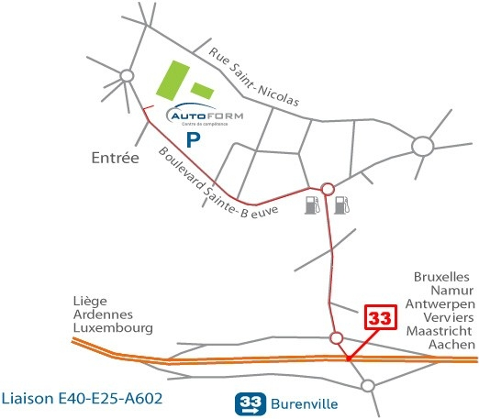

Centre AutoFORM
Boulevard Sainte-Beuve 1
4000 Liège
Tél.: 04.229.99.50

Plan d’accès

- par la route : suivre la A 602 (reliant la
E 40 à la E 25), sortie 33 Burenville, au rond-point prendre la route vers le haut jusqu’à la station-service et contourner le rond-point, suivre sur la gauche le Boulevard Sainte-Beuve; l’entrée est à
500 m sur la droite; il y a un très grand parking.

- par le bus : au départ de la gare SNCB Guillemins, prendre la ligne 8 et descendre à l’arrêt “Carrefour Saint-Gilles”, l’entrée du centre est à 200 m sur la gauche.

. Autrement dit la 7ème année de l’enseignement technique de qualification (TQ).
. Autrement dit la 7ème année de l’enseignement professionnel de qualification. (PQ).

